EL LITORAL
Edición del Sábado 18 de diciembre de 2010
www.ellitoral.com/.../12/18/nosotros/NOS-12.html
Tesón y trabajo, los legados familiares
La Prof. Ivonne Lupotti compartió con De Raíces y Abuelos una investigación sobre los orígenes del ex Molino Franchino-Lupotti y las familias que lo tuvieron a su cargo, que mañana comenzará a tener otro uso.
TEXTO. MARIANA RIVERA.
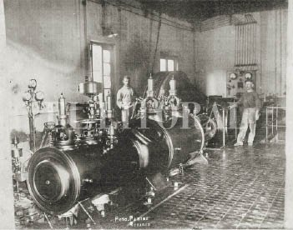
La instalación del molino en barrio Candioti provocó un gran impacto en la transformación del espacio urbano de esa época.
Con motivo de que mañana se inaugura la Fábrica Cultural El Molino, un multiespacio ubicado en el recuperado ex Molino Franchino adonde funcionará una escuela de artes y oficios, la Prof. Ivonne Lupotti -bisnieta e hija de uno de los antiguos dueños de aquel lugar- se comunicó con De Raíces y Abuelos para recordar sus épocas de esplendor y homenajear a las familias que promovieron la industria molinera en nuestra ciudad.
“Soy bisnieta de Carlos Boero, quien vino de Italia. Mi papá trabajaba acá en el molino hasta que se murió; era el tesorero. Además, soy profesora de Historia e hice una maestría en la Facultad de Humanidades y Ciencias de la UNL. Enmarqué mi trabajo final que encaré con la profesora Rosa Rojas de David y la escribana Ana María Mezzo en una metodología que teníamos que aplicar, denominada estudio de caso, y estudié el molino. Pero también hice estudio de campo en San Carlos y San Agustín (en esta última localidad encontré la casa donde vivían mis antepasados), entre otros pueblos, para buscar documentación y otros registros. Me encantó hacerlo y me vino bien porque nunca terminaba de reconstruir esta historia”.
Su investigación partió de plantearse cuáles habían sido las causas por las cuales el molino harinero Santa Teresa denominado luego Boero-Franchino-Lupotti se instaló en Santa Fe en 1893 y funcionó hasta 1997, cuando simplemente se llamaba Molino Franchino.
Por este motivo, indagó en la realidad política y sociocultural de nuestra ciudad y en el contexto nacional hacia fines del siglo XIX; analizó el impacto de las noticias inmigratorias y sus consecuencias para la región; y describió el origen de la industria molinera en la región. En ese contexto, hizo una reseña de la historia de su familia de origen italiano, que se dedicó a la actividad molinera.
El trabajo se complementó con un estudio de campo en los pueblos donde esta familia dejó sus huellas: San Agustín, San Carlos Centro, María Juana, San Francisco y nuestra ciudad. También fue necesario recurrir a testimonios orales de familiares descendientes de aquellas familias que primero arribaron a estas tierras y que luego levantaron los primeros molinos en la zona. Las personas que colaboraron con la investigadora le proporcionaron cartas, facturas, mapas, planos, publicaciones periodísticas y fotos, entre otra documentación que ésta tenía guardada.
DESDE ITALIA
Esta historia comienza con los hermanos Carlos y Antonio Boero, de origen italiano, quienes en 1872 recibieron las concesiones de tierras otorgadas por la empresa Beck Herzog, en San Carlos, cerca de San Agustín.
Dicha compañía entregó a los colonos (50 familias fundadoras) una parcela de 20 cuadras cuadradas para cada una de las familias. A su vez, los labriegos se comprometían a entregar durante cinco años el producido de su cosecha al término de los cuales pasarían a ser sus propietarios.
Carlos Boero (1822-1886) se casó con Teresa Romano (1833-1912) y tuvieron 8 hijos: Bautista, Antonio, Augusto, Carlos, José César, Cristina, Lucía y Magdalena. Llegaron de Italia ya casados y según testimonios familiares venían con su hija menor, Lucía, nacida el 24 de junio de 1865, de dos meses.
“Eran ocho hijos y cada dos el padre le facilitaba un molino. Todavía hay descendencia en María Juana, San Francisco, entre otras localidades”, acotó la profesora Lupotti.
Atrás dejaron advierte la investigación su terruño, una Italia desolada por antiguos conflictos y la desocupación, que no les dejaban muchas opciones para vivir y decidieron aceptar las propuestas que llegaban desde las empresas colonizadoras argentinas ofreciéndoles la posibilidad de una vida distinta.
APORTE LOCAL
Alrededor de 1865 se instalaron en San Agustín, adonde vivieron en la casa que aún se conserva y que la investigadora tuvo ocasión de conocer y fotografiar. Fueron el origen de otras familias asentadas en distintas localidades, acorde a las actividades económicas que llevaban a cabo, generalmente, la industria molinera.
“Trajeron la molinería a Santa Fe porque era su actividad en Italia. Lupotti era molinero y Franchino era herrero. Ellos construyeron el molino pero una tormenta se lo voló; después vino un alemán (el arquitecto Peter Adolf, quien había participado en el proyecto de las Galerías Pacífico) a reconstruir una parte. Era una empresa de familia y cada uno de los hombres (las mujeres no) se encargaban de algo en la empresa. Mi papá estaba en la caja del molino y conservo las fotos de su oficina. Cuando era adolescente me acuerdo que venía a visitarlo cuando estaba trabajando, acá en el molino”, mencionó Lupotti.
Asimismo, agregó que “en nuestra provincia los molinos harineros se establecieron a los pocos años del asentamiento de las colonias agrícolas y surgieron porque escaseaba la harina en Santa Fe, motivo por el cual era necesario importarla de Chile y California para el consumo interno”.
LA FAMILIA
Cristina y Lucía contrajeron matrimonio con Domingo Franchino (1916) y Carlos Battista Lupotti (1865-1930, de oficio molinero). Este grupo familiar se instaló en nuestra ciudad, aunque sus hermanos se radicaron en otras localidades, pero realizaban las mismas actividades relacionadas con la industria molinera.
Del matrimonio de Lucía Boero con Carlos Lupotti nacieron 8 hijos: Vicente (1891-1967), Dominga, Fermín (1893-1981), Rosa (1900-1974), Delfina (1903-1965), Carlos Lucio (1905-1968), Otilio (1906-1960), Secundino (1908-1982) y Alcira (1909-1921); mientras que del matrimonio de Cristina Boero y Domingo Franchino nacieron cinco hijos: José (1886-1918), Josefina (1894-1949), Teresa (murió en 1980), Carlos (murió en 1969) y Domingo (murió en 1985).
En otra parte de la investigación se advierte que “la familia proporcionó el primer código comunicacional que manejaron todos sus integrantes: el dialecto piamontés, que se fue diluyendo con las sucesivas generaciones”.
CONCLUSIÓN
Como conclusión de la investigación, la autora destaca “el sentido de unidad profesado por estos hombres provenientes de una misma región (Piamonte)” y “el tesón y el trabajo mancomunado del grupo familiar”.
También advierte que “desde el primitivo molino Santa Teresa, fundado en San Carlos Centro, hasta nuestros días, los molinos mantienen el origen de su capital, gestado en aquellas exportaciones cerealeras de fines de siglo XIX, seguidas por almacenes de ramos generales. Éstos constituyeron los primeros negocios comerciales importantes dentro de las colonias agrícolas, las que proveían de alimentos, enseres, herramientas, etc. a los arrendatarios de sus tierras”.
Y agrega: “Tierras, inmigrantes y colonias fueron términos obligados en las infinitas aventuras económicas emprendidas por argentinos y extranjeros en nuestro suelo; términos para la especulación, el abuso, el favoritismo, la explotación de desvalidos y también para el trabajo honrado, el negocio limpio, la prosperidad y la conquista de la propiedad en una sinfonía de cosas claras y cosas turbias que hicieron al progreso de la Nación”.
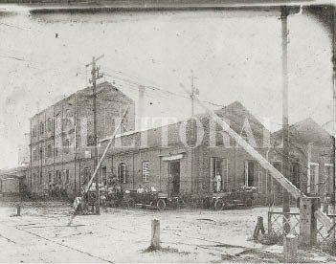
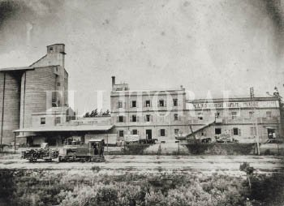
La producción de cereales terminaba su ciclo en el molino harinero.
Los nombres, las épocas
El Molino Harinero Franchino-Lupotti recibió diferentes denominaciones, según la época en la que funcionó. El 2 de noviembre de 1893, en San Carlos surge el Molino Santa Teresa, promovido por las hermanas Cristina y Lucía Boero, quienes contrajeron matrimonio con los jóvenes Carlos Lupotti y Domingo Franchino. Se construye así la sociedad Boero-Lupotti-Franchino. Un molino a vapor y el trabajo sin descanso de la familia es todo el capital del que disponían.
Alrededor de 1895 se trasladaron a Santa Fe y se instalaron en la esquina de bulevar Gálvez y Rivadavia, a la vera del ferrocarril francés que posteriormente extendió un ramal dentro del mismo predio. Se llamaba Molino Ciudad de Santa Fe.
En la esquina de República de Siria y bulevar se comenzó a edificar, hacia 1910, la casa que habitarían los Franchino-Boero, mientras que los Lupotti-Boero decidieron edificar su vivienda en la esquina opuesta.
En esa época, compraron las primeras máquinas a vapor y el transporte de harina y la recepción de cereales comenzó a realizarse a través del ferrocarril y por vía fluvial. El comercio se expandió a Corrientes y Paraguay, mientras que los carros tirados por caballos repartían más de 10 mil kilos de harina diarios en una ciudad rodeada de chacras y potreros. En 1903 se agregó un desvío ferroviario para facilitar el ingreso de granos provenientes del norte provincial y su posterior salida hacia el puerto.
A partir de 1905, la firma pasó a ser Franchino-Lupotti, y en 1926, Lupotti y Franchino, Ltda., Sociedad Anónima, Industrial y Comercial. Entonces tenía una capacidad diaria de molienda de 250.000 kilos entre trigo y maíz.
En 1920, un ciclón derrumbó gran parte del edificio, entre lo que se contaba una chimenea cilíndrica de ladrillos, y comenzaron los trabajos para levantar silos, planta procesadora de granos, administración y empaque.
A partir de 1960 se terminaron de construir los silos de chapa con base de hormigón con una capacidad de 14.000 toneladas para atender nuevos mercados que se expandían. En 1985, la razón social pasó a ser Molinos Franchino SAIC, ya que la familia Lupotti se separó de dicha sociedad. Cerró sus puertas a principios de la década del “90.
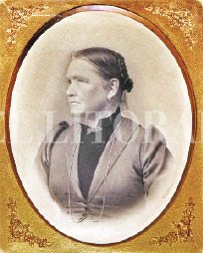
Las hijas de Teresa Romano de Boero se casaron con Franchino y Lupotti.
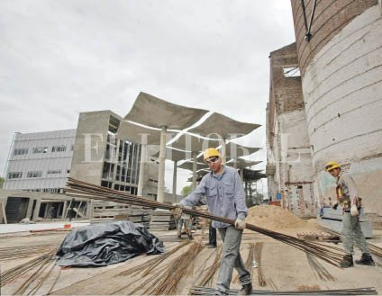
mañana se inaugurará la fábrica cultural el molino.
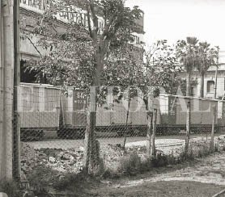
La familia Lupotti conserva antiguas fotos de la fábrica.
